**Steps**：

1. **启用windows系统的IIS和CGI服务**

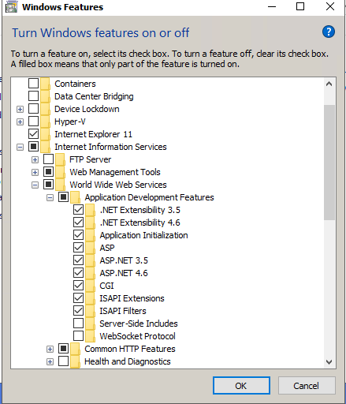

1. **install python 3.7.1(32bits)**

-需要和Django工程的虚拟环境中[venv folder]的python.exe 解释器相同版本

* 在官网下载安装包，https://www.python.org/downloads/windows/
* 点击下载好的安装包进行安装。

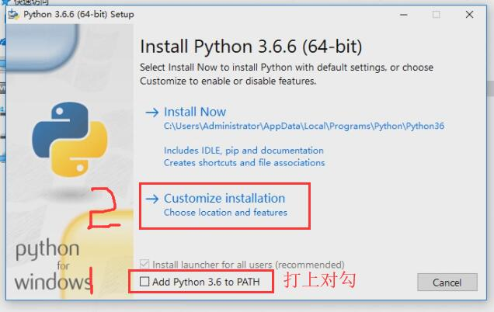

* 在cmd命令窗中敲入”python”检查是否安装成功。

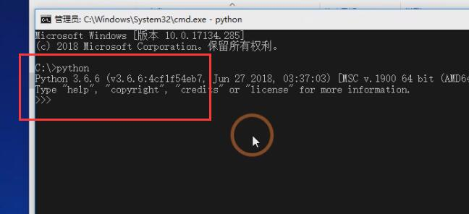

已安装python版本和django工程下python不同时，

* 1. 重新创建虚拟环境

>python –m venv new_venv

* 1. Enable the new_venv

> \ new_venv \Scripts\activate.bat

* 1. Install packages

> pip install –r requirements.txt

1. **启动wfastcgi**

**> pip install wfastcgi**

> xxx\venv\Scripts\wfastcgi-enable.exe（admin用户运行, 输出路径拷贝下来留存，在配置时有用）

1. **配置web.config**

在自己Django web项目根目录中添加一个web.config，配置如下:

<?xml version="1.0" encoding="UTF-8"?>

<configuration>

<system.webServer>

<handlers>

<add name="Python FastCGI"

path="*"

verb="*"

modules="FastCgiModule"

scriptProcessor="python.exe path|wfastcgi.py path"

resourceType="Unspecified"

requireAccess="Script"/>

</handlers>

</system.webServer>

<appSettings>

<add key="WSGI_HANDLER" value="django.core.wsgi.get_wsgi_application()" />

<add key="PYTHONPATH" value="web网站路径根目录(C:\ Source\AbortDetail)" />

<add key="DJANGO_SETTINGS_MODULE" value="<你的项目名称>.settings (AbortDetail. settings )" />

</appSettings>

</configuration>

1. **Static配置web.config**

在应用程序模块下的static folder中添加web.config文件, 配制如下：

<?xml version="1.0" encoding="UTF-8"?>

<configuration>

<system.webServer>

<!-- this configuration overrides the FastCGI handler to let IIS serve the static files -->

<handlers>

<clear/>

<add name="StaticFile" path="*" verb="*" modules="StaticFileModule" resourceType="File" requireAccess="Read" />

</handlers>

</system.webServer>

</configuration>

1. **IIS中添加网站**

* 打开 控制面板》管理工具》》Internet信息服务（IIS）管理器

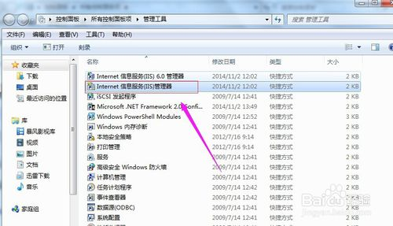

* 双击“Internet信息服务（IIS）管理器”

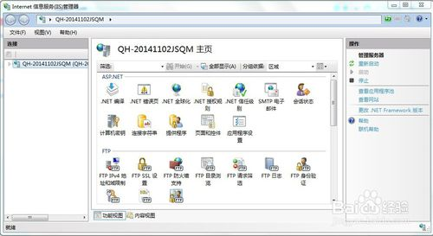

* 页面左侧点开，找到“网站”

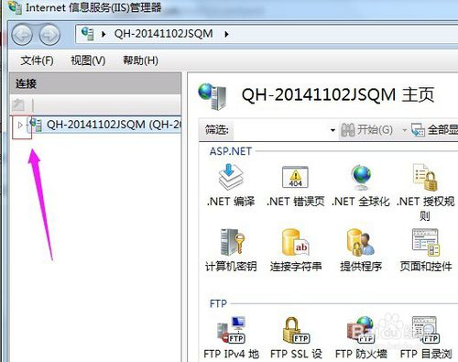

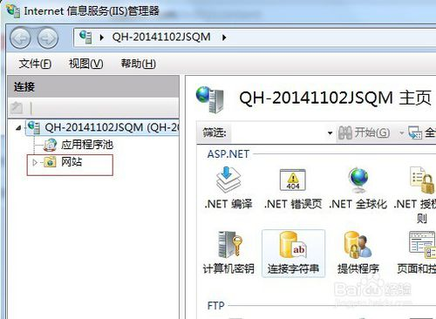

* [网站]上右击，选择“添加网站”

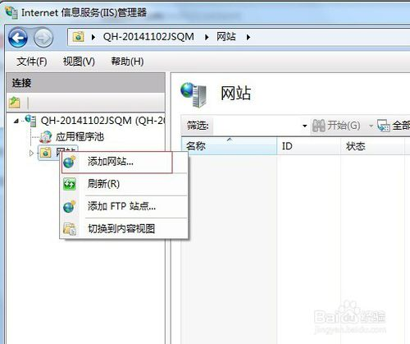

* 填写站点信息，如下图所示

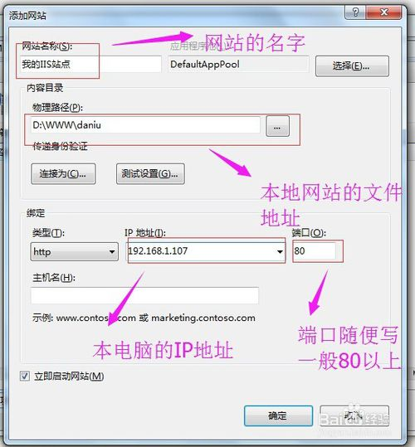

* 选中刚刚建立的网站，在右侧找到“高级设置”，在**常规**中找到应用程序池，选中刚刚建立的网站。
* 选中应用程序池图中1位置 >选中右边你所需要设置的那个程序池如图中2位置 >右键选择高级设置

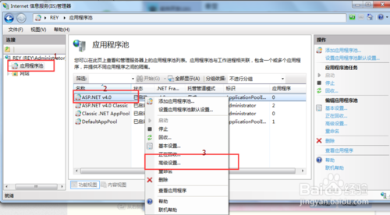

* 找到界面中为进程模型中的标识并点击后面的设置，如下图所示

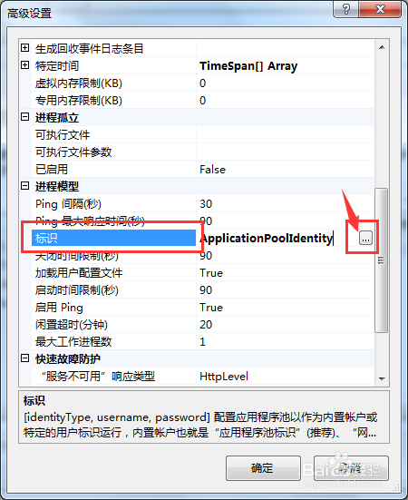

* 点击后出现如下界面。可以选择内置账户（选LocalSystem），或者新建自定义账户（一般选择管理员账户，因为权限够用）

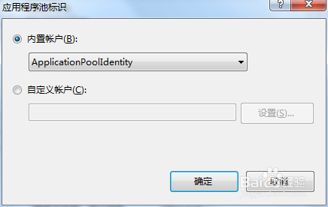

1. 全部完成后可以进行网站的访问了，在浏览器中输入添加网站使用的ip和端口进行访问。
2. 可能出现的错误

* 如果访问IIS出现如下错误：

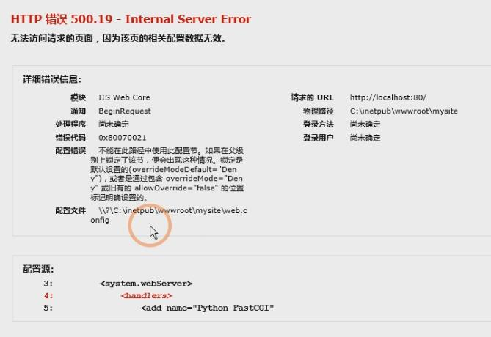

HTTP 错误 500.19 Internal Server Error

出现这样的情况是因为IIS7之后的版本都采用了更安全的 web.config 管理机制，默认情况下会锁住配置项不允许更改。我们把它解锁了就OK。

打开CMD，在里面依次输入下面两个命令：

%windir%\system32\inetsrv\appcmd unlock config -section:system.webServer/handlers

%windir%\system32\inetsrv\appcmd unlock config -section:system.webServer/modules

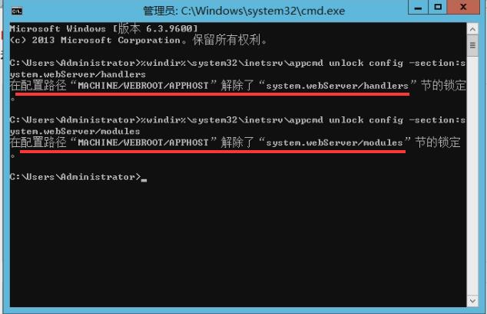

* 还有种情况：有时候访问页面，或者单独访问网站后台出现400错误，这个时候可能是因为没有给网站权限的原因。我们打开IIS，找到网站，右键，编辑权限，给IIS用户添加修改和写入权限。就能正常访问。

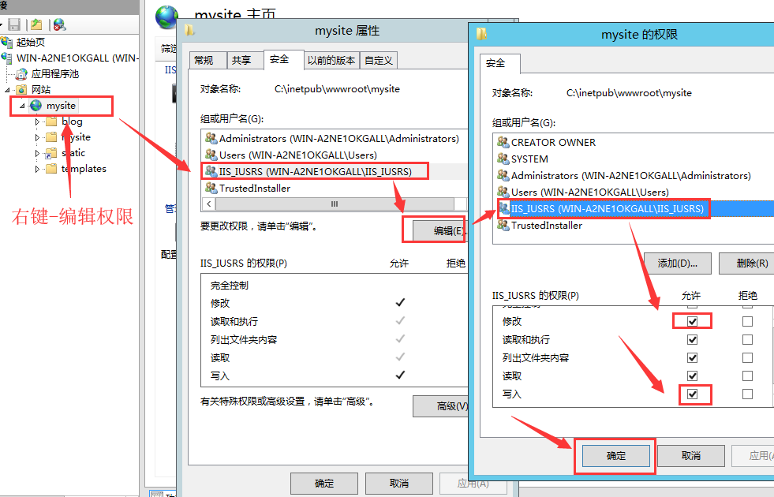

1. 当在域网内的其他机器要访问网站时

* 打开控制面板 进入 系统与安全 如下图 然后进入防火墙

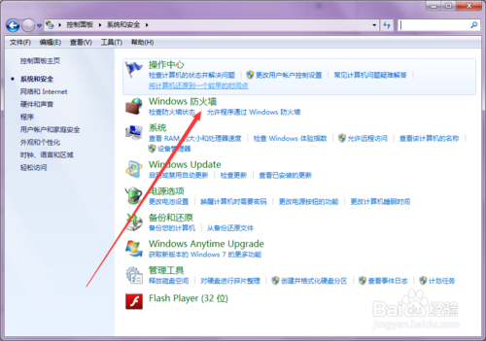

* 进入防火墙之后，里面有个高级设置，进入

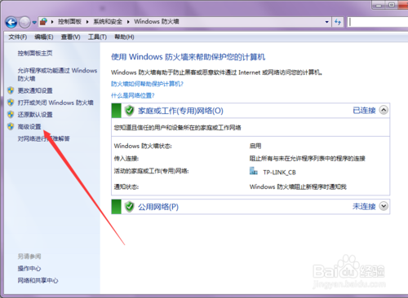

* 进入之后，里面有个进站规则，点击，在右面有个新建规则，点击

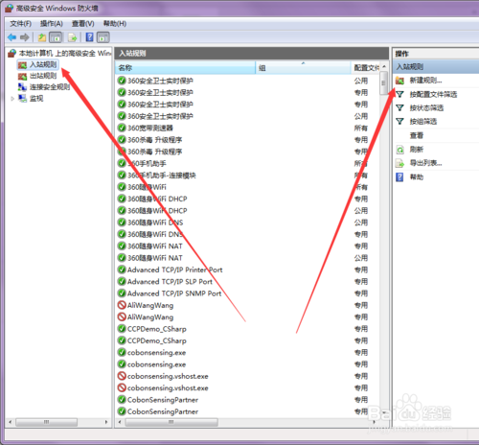

* 点击 之后 选择第二个 端口 下一步

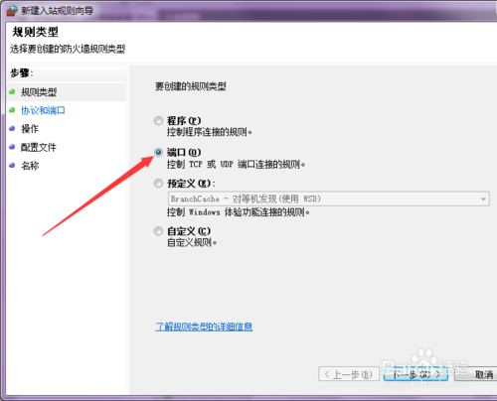

* 选择 所有本地端口或者自己设置也可以 ，然后下一步

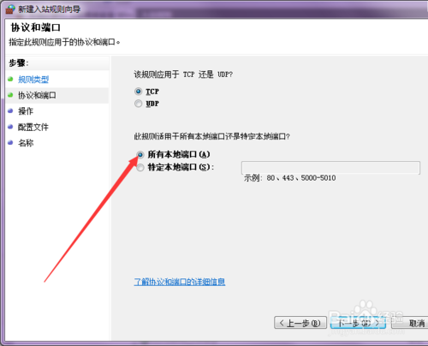

* 然后选择允许连接 下一步

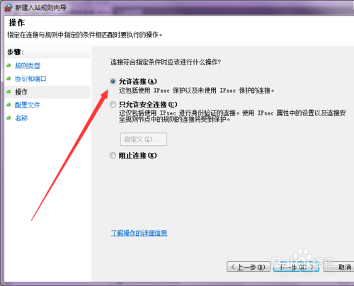

* 全选 下一步

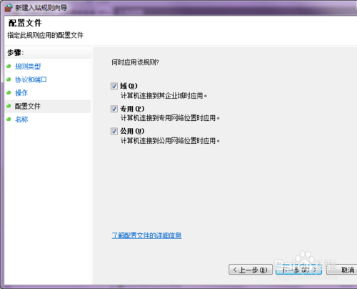

* 随便取个名字，完成

